Actualiteit.org – Registratie op het forum

- Ga in je Internet browser naar volgende webstek: http://www.actualiteit.org
- Na een druk op de ‘ENTER’ knop krijg je volgend venster:

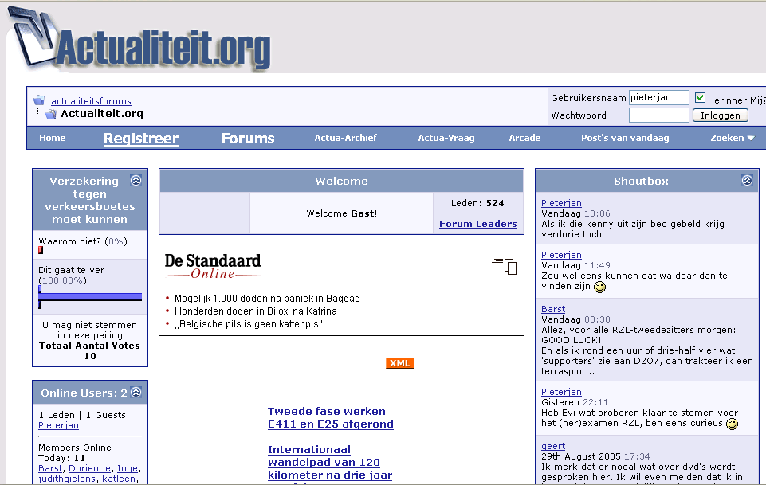

- Om je te registreren (in te schrijven) op het forum ga je naar de blauwe balk bovenaan en klik je op de volgende knop:

- Daarop volgen enkele praktische afspraken; lees deze door en vink het selectievakje aan waar staat: “Ik stem in met de actualiteitsforumsregels.”
- Op de volgende pagina, vul je je persoonlijke gebruikersnaam in. Als student zet je hier JE EIGEN NAAM, van het type Voornaam.Achternaam (bv. Jan.Peeters, hoofdletters of niet: maakt niet uit). Indien jouw naam reeds zou bestaan, dan zet je een cijfer achter de achternaam, bv Jan.Peeters2.
Wanneer je later inlogt, zal je telkens een persoonlijk wachtwoord moeten opgeven. Voer dit in - keep it simple! -, en bevestig door opnieuw in te geven.
Ook essentieel is het ingeven van je e-mail adres, meestal hotmail of van thuis. Bij gebrek hieraan geef je je ‘edu.khk.be-adres’ op.
- Tevens verplichte informatie is je s-nummer, woonplaats (=gemeente) en de richting die je volgt (ILSO / ILLO / ILKO / IIBT / Guest).
- Kijk vervolgens nog eens goed na of je alle velden hebt ingevuld en druk op de knop ‘Complete registratie’ om alles te bevestigen +…
- …open je eigen inbox waar je een mailtje zal toekrijgen met een link. Open de mail, en klik de link aan om je registratie te activeren. Pas dan kan je posten op het actualiteitsforum.

Succes en veel ‘post’- genot!

Het Actualiteit.org team

Bij vragen of problemen kan je ons altijd contacteren op:

Pieterjan.goris@edu.khk.be
Kenny.verhoeven@edu.khk.be

